**CHAPITRE 1 – STRATÉGIE ÉCHANTILLONNAGE**

**1.1 - Pré-modèle**

Tout modèle comprend la définition d'un certain nombre d'unités fonctionnelles caractérisées par des variables d'état, fluctuant dans l‘espace et le temps et reliées entre elles par des flux (de matière, énergie, etc.). Le modèle répond à un certain type de description structurelle et ou fonctionnelle d'un sous-système du système écologique qu'il est encore impossible d'appréhender dans sa totalité. Le pré-modèle doit décrire la structure et le fonctionnement d'un sous-système et de rechercher les points d'intervention possible sur le système.

**Exemple**: Se proposer de modéliser la dynamique de l'oxygène dans un milieu eutrophie, si cet élément a été retenu comme critère d'une gestion saine d’une masse d'eau, dès lors, on tentera d'inventorier les postes ayant une action sur cette dynamique (photosynthèse, respiration, fermentation, échange avec l’atmosphère, etc.) et de déterminer les réponses des différents flux aux diverses variations de l‘environnement. Ce n'est pas l'ensemble de l'écosystème qui est envisagé mais un sous-système défini par l'objectif du travail.

**1.1.1** - **Définition du problème**

**Définition 1**

L'échantillonnage est un fragment d'un ensemble prélevé pour juger de cet ensemble (Colin 1970).

**Définition 2**

L'échantillonnage est un protocole de sélection des **éléments** (individu ou une association) de **la population statistique** (collection d'éléments qui possèdent une caractéristique commune permettant de la définir.) en vue d'obtenir un **échantillon** (un certain nombre d'éléments qu'on prend en considération) représentatif, le plan conçu pour estimer avec le maximum de précision et le minimum d'efforts avec un ou plusieurs paramètres de la population.

**1.1.2 - Nécessité de l'échantillonnage**

C'est un problème fondamental en écologie, en général la question qui se pose est la suivante : étant donné un ensemble constitué d'éléments, on ne veut pas l'ensemble entier qui est trop volumineux mais seulement un certain nombre d'éléments.

Le problème consiste alors à choisir ces éléments de façon à obtenir des informations objectives et une précision mesurable sur l'ensemble

***Remarque*:** Ce chapitre étudiera comment effectuer le choix des échantillons à utiliser de manière à en tirer le maximum de renseignements sur le tapis végétale dans le minimum de temps et avec le maximum de précision en fonction du but rechercher.

**1.1.3 - Bute de l'échantillonnage**

L'échantillonnage peut avoir plusieurs butes, d'une manière générale on peut les ramener à deux :

- L'étude d'une communauté végétale dans le but d'obtenir des renseignements détaillés, et généralement quantitative, sur sa structure, sont homogénéité, sa composition floristique qualitative et quantitative (pour connaître la productivité actuelle) et son évolution dans le temps (influence du pâturage).

- L'étude des communautés en vue de leur comparaison pour définir des types de végétation

***Remarque :*** bien que le problème soit fondamentalement le même dans les deux cas, les méthodes de travail diffèrent généralement beaucoup, car l'ampleur des problèmes à résoudre oblige dans le deuxième cas à une étude simplifiée, souvent purement qualitative, des communautés.

**1.1.4 - Condition d'un échantillonnage correct**

Pour avoir un échantillonnage correct nous devons prendre en considération les conditions suivantes :

- **L’homogénéité :** Les échantillons qui servent à décrire la communauté doivent appartenir à la communauté. Il provient d'une surface homogène vis à vis des critères descriptifs utilisés : structure, composition floristique et écologique

- **La représentativité :** Les échantillons doivent être représentatifs, ils permettent la description complète de la végétation du point de vue envisagé (structural)

- **La comparabilité :** Les échantillons doivent être comparables entre eux, par exemple, correspondre à une surface égale à l'aire minimale de la communauté dans le cas ou l'on veut comparer des communautés entre elles.

- **L’objectivité :** On cherche toujours à faire un échantillonnage aussi objectif que possible, cela n'est pas toujours réalisable dans la pratique, en partie parce qu'il est difficile de faire un choix objectif des échantillons en respectant les conditions précédentes.

**1.1.5 - Type d'échantillons**

L'échantillon peut correspondre à une surface de forme quelconque, à des lignes, à des points ou un espacement. Il peut être un groupe d'espèces, quelques individus de même espèce ou une partie de même individu.

**1.1.6 - Choix des espèces à prendre en considération**

Dans certains cas en particulier pour l'étude de la productivité des pâturages, seules les espèces représentant un volume ou un poids important sont utiles à considérer.

On peut étudier séparément chacune de ces espèces. Le plus souvent pour simplifier, onfait des groupes d'espèces en fonction de leur biologie (vivace annuelle), leur valeurs fourragère et leur appétibilité ou leur caractères botanique (graminée légumineuse...).

**1.1.7 - Choix de la quantité à mesurer**

En fonction du but de chaque étude ont à plusieurs type de mesures, ce choix est surtout déterminé par la structure du groupement et le type biologique des espèces.

Sur un échantillon on peut effectuer des mesures de poids (productivité), de densité (nombre d'individu par unité de surface), de taille, des analyses chimiques, la fréquence, l'espacement ou estimer le recouvrement.

**1.1.8 -** **Type d'échantillonnage**

Les différentes techniques d'échantillonnage souvent appelées plant d'échantillonnages sont régulièrement utilisées. Il existe 2 grandes méthodes d’échantillonnage :

* Les méthodes probabilistes qui consistent à tirer au sort l’échantillon dans la population à étudier, donnant à chacun des éléments de celle-ci une probabilité connue non nulle, d’être sélectionnée.
* Les méthodes non probabiliste (le subjectif): qui reposent sur un choix raisonné d’individus de la population en respectant les règles fixées à l’avance, concernant les caractéristiques individuelles (quotas) et/ou les lieux d’enquête et/ou le moment d’enquête, etc.

En peu aussi partager les types d’échantillonnage en deux catégories l’échantillonnage qualitatif et quantitatif.

**1.2.1 - Echantillonnage qualitatif (Stratégies d’échantillonnage)**

La stratégie (ou le plan) d’échantillonnage définit la façon dont l’échantillon de taille n est généré. Plusieurs stratégies d’ d’échantillonnage différentes peuvent être mises en œuvre pour répondre à une question. Comment choisir la bonne stratégie ?

* Quel plan d’échantillonnage est le mieux adapté à telle ou telle situation ?
* Comment quantifier la « qualité, fiabilité » de l’estimation obtenue pour un plan d’échantillonnage particulier (variance des estimateurs et intervalles de confiance) ?
* Comment optimiser le plan d’échantillonnage pour répondre aux objectifs de l’étude : 1) Echantillonner a un coût – comment, pour un même coût, optimiser la stratégie d’ d’échantillonnage pour répondre le mieux possible à la question ? ; 2) Quel coût faut-il envisager pour une précision particulière ?

**1.2.1.1 - Échantillonnage probabiliste**

**1.2.1.1.1 - Echantillonnage systématique**

C'est une méthode d'échantillonnage anciennement pratiquée sous la forme de transect. Mais le transect n'avait pas pour but de description statistique précise. Sous sa forme moderne, il utilise tous les types d'échantillons élémentaires et toutes les mesures déjà décrites en les associant. On utilise généralement un réseau systématique de lignes ou de petites surfaces régulièrement espacées.

**Avantages**

Il est simple de repérer les relevés dans la parcelle. Si les relevés sont bien espacés et bien répartis dans la parcelle, l'échantillonnage systématique garantit une bonne précision même en cas de forte corrélation spatiale ou d'hétérogénéité à l'échelle de la parcelle.

Il existe un assez grand nombre de dispositif ou méthode pour cet échantillonnage :

**a - Dispositif Devries**

C'est une méthode ancienne, c'est un hollandais qu'il a utilisé le premier pour l'étude des prairies ou les pâturages (Figrure 1 );

La prairie analysée est parcourue suivant un certain nombre de lignes parallèles à une diagonale du champ. Des échantillons sont récoltés toutes les x mètres ou pas à la pointe du soulier.

**Inconvenant**

L'utilisation des lignes de longueurs inégales et gênante pour l'analyse statistique.



**Figure 1 : Disposition des lignes en diagonales de DEVRIES**

**b - Dispositif linéaires (Parker 1951, 1954** et **Long 1958) (Figrure 2-3 )**

Le principe est voisin de celui de DEVRIES, mais ici, on cherche à suivre les variations (évolution) de la végétation, en revenant exactement au même endroit plusieurs années de suites, pour cela on utilise une bague de 2,5 cm de diamètre, fixée à l'extrémité d'une tige métallique.

Les points d'échantillonnages sont situés le long d'une ligne matérialisée par un ruban métallique tendu entre deux supports.

La lecture s'effectue en des points équidistants, on abaissant progressivement la bague verticalement le long de la graduation correspondante, en notant toutes les espèces incluses dans la bague. On fait généralement 100 lectures.

**Inconvenant**

- Elle est difficilement utilisable dans la végétation trop dense ou il est difficile de faire descendre la bague facilement.

- Elle est surtout utilisée pour le contrôle de l'évolution du pâturage en zone semi-aride et dans la végétation ouvert.



**Figure 2 : Schéma montrant la disposition des lignes et la bague de lecture**

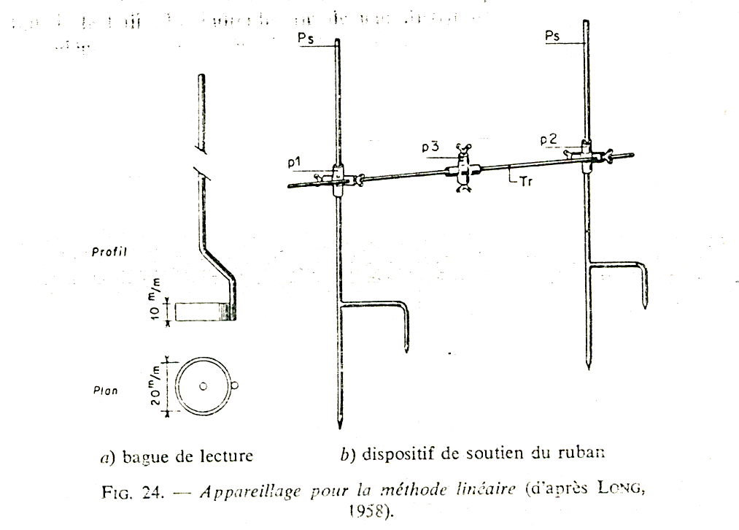

**Figure 3 : Appareillage pour la méthode linéaire (d’après Long 1958)**

**c - Dispositif des points quadra**

Elle a le même principe que les deux présidentes, mais avec unité d'échantillonnage un dispositif comportant des aiguilles alignées et équidistant (10). Elle permet d'étudier la structure de végétation (degré de recouvrement)(Figrure 4).

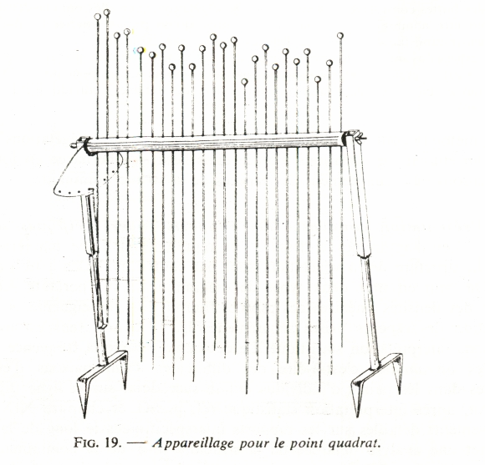

**Figure 4 : Appareillage pour le point quadra**

**d - Dispositif des points alignés**

Elle suit le même principe que la méthode linéaire, mais au lieu d'une bague on utilise une aiguille (une seule). Cette méthode est utilisée au niveau des maquis et des gangues, on fait descendre l'aiguille le long des divisions du ruban jusqu'au sol et on note les différents contacts : espèces, sol nu, roche, litière. Dans les végétations stratifiées, on note les contacts par strate. Cette méthode permet l'étude de la structure et homogénéité de manière rapide de la végétation. On peu utilisée un viseur à cadrons à 45° mini d'un miroir qui permet d'apprécier qu'elle arbre qui recouvre cette place(Figrure 5 ).

**Inconvenant**

Si la végétation est claire semée cette méthode est imprécise, car on obtient trop peu de contacts avec les espèces.

**Remarque :** La plus part de ces dispositif sont généralement utilisé par les phytoécologue en fonction des problèmes qu'ils ont à résoudre.

**Exemple :** le dispositif des points quadra alignés est utilisé dans les études des formations herbacées denses pour relever les présences et le nombre de contacts en vue de la détermination de fréquence spécifique et d’autres paramètres quantitatifs.

Le dispositif des points alignés est employé pour suivre l'évolution de la structure et la biomasse végétale dans des peuplements soumis à des traitements.



**Figure 5 : Schéma montrant la disposition des lignes et l’aiguille a lecture**

**1.2.1.1.2 - Echantillonnage au hasard (aléatoire)**

L’EAS est une méthode qui consiste à prélever (sans remise) au hasard et de façon indépendante *n* éléments dans une population de taille *N* (Figrure 6 ).

Chaque élément possède la même probabilité d’être échantillonné et chacun des échantillons possibles de taille n possède la même probabilité d’être.

C'est un type d'échantillonnage probabiliste, dit aussi strictement aléatoire simple (ÉAS).

C'est le plan d'échantillonnage le plus utilisé, car, il permet d'utiliser les tests statistiques (X2, analyse de variance, coefficient de corrélation).

Le Principe est de tracer ou matérialiser sur la carte du terrain d'étude des axes de coordonnées. Choisir alors au hasard des couples de coordonnées qui délimitent l'emplacement de l'échantillon (station - parcelle)

**Avantage du plan EAS (**Rivot 2017)

* Plan d’échantillonnage très connu
* Simple (relativement) à mettre en œuvre
* Sous réserve que les hypothèses soient vérifiées, acceptées :
* Traitement facile
* Estimateurs non biaisés

**Inconvenant**

- Les échantillons choisis sont souvent hétérogènes, la probabilité d'avoir des échantillons dans une zone homogène est faible.

- Les communautés étendues sont les plus échantillonné que les petites unités Hors se sont souvent ceux qui couvrent de petites fractions de la surface totale qui sont les plus intéressante pour l'écologue.

- L'impossibilité de repérer l'existence de facteurs écologiques et d'étudier leurs variations sous forme de gradient.



**Figure 6 : Schéma montrant la disposition de l’échantillonnage au hasard**

**1.2.1.1.3 - Echantillonnage stratifié**

L’échantillonnage stratifié du 1er niveau consiste à subdiviser une population hétérogène en sous populations ou « strates » plus homogènes, mutuellement exclusives et collectivement exhaustives. La population hétérogène de taille *N* est ainsi divisée en *k* strates (*h*=*1,...,k*) plus homogènes d’effectif *Nh* telles que *N* = *N1* + *...* + *Nk.* Un échantillon indépendant est par la suite prélevé dans chacune des strates en appliquant un plan d’échantillonnage. La solution la plus simple et la plus classique est d’appliquer un EAS dans chaque strate (mais on peut appliquer un autre plan) (Rivot 2017).

L'échantillonnage peut-être conçu d'une façon plus efficace on utilisant d'une part la documentation disponible et combinant d'autre part les techniques d'échantillonnages différemment conçu au paravent. (Figrure 7 ).

La démarche suivie dans l’échantillonnage stratifié est :

1. la subdivision de la population en strates (groupes relativement homogènes) qui sont mutuellement exclusives

2. Proportionnellement à son importance dans la population, on calcule combien il faut d’individus au sein de l’échantillon pour représenter chaque strate.

3. Dans chacune des strates, on choisit au hasard le nombre nécessaire d’individus

Les variables de starification doivent être :

* Simple à utiliser
* Facile à observer
* Étroitement reliées au thème de l’enquête

**Exemple :** Choisir par échantillonnage stratifié 10 élèves dans un groupe de 60, en tenant compte du fait que 50% d’entre eux sont en 1er année, 30% en 2ème année et 20% en 3ème année.

* La variance totale est la somme de la variance intrastrate et de la variance interstrate.
* On cherche à avoir la plus petite variance intrastrate et une grande variance interstrate
* Echantillonnage aléatoire simple intrastrate
* Moyenne générale :
* H = Nombre de strates



* Précision



Avec :

fh = taux de sondage dans la strate h

nh = taille de l’échantillon de la strate h

S2h = dispersion vraie au sein de la strate h

**Exemple numérique :** On dispose de 1060 hôpitaux. On s’intéresse au nombre moyen Y de médecins par hôpital. La population est définie par 5 strates par tranches de taille en fonction du nombre de médecins. Cette information est obtenue à partir de documents de l’AGHN ne donnant pas le nombre exact de médecins mais seulement la tranche de taille. Réalisant un sondage aléatoire simple dans chaque strate h selon un budget permettant d’enquêter globalement **300** hôpitaux, on mesure yh et la dispersion Sh2 de la variable nombre de médecins dans l’échantillon des hôpitaux tirés. Les allocations par strates sont données dans la dernière colonne du tableau.

|  |  |  |  |  |
| --- | --- | --- | --- | --- |
| **Tranche de taille** | **Nh** | **Yh (moyenne)** | **Sh2** | **nh** |
| 0-9 | 500 | 5 | 1,5 | 130 |
| 10-19 | 300 | 12 | 4,0 | 80 |
| 20-49 | 150 | 30 | 8,0 | 60 |
| 50-499 | 100 | 150 | 100,0 | 25 |
| 500 et plus | 10 | 600 | 2 500,0 | 5 |

Quel est l’estimateur de Y, et quelle est sa précision ?

|  |  |  |  |  |  |  |
| --- | --- | --- | --- | --- | --- | --- |
| **Tranche de taille** | **Nh** | **Yh (moyenne)** | **Sh2** | **nh** | **Yh*nh** | **Terme de la variance de la moyenne** |
| 0-9 | 500 | 5 | 1,5 | 130 | 2 500 | 0,002 |
| 10-19 | 300 | 12 | 4,0 | 80 | 3 600 | 0,003 |
| 20-49 | 150 | 30 | 8,0 | 60 | 4 500 | 0,002 |
| 50-499 | 100 | 150 | 100,0 | 25 | 15 000 | 0,027 |
| 500 et plus | 10 | 600 | 2 500,0 | 5 | 6 000 | 0,022 |
| Total | 1 060 |  |  | 300 | 31 600 | 0,055 |
|  |  |  |  | **Y =** | **29,8** |  |
|  |  |  |  | **Var Y =** | **0,055** |  |
|  |  |  |  | **ET Y** | **0,235** |  |
|  |  |  |  | **BS IC 95%** | **30,3** |  |
|  |  |  |  | **BI IC 95%** | **29,4** |  |

Quelle serait l’allocation proportionnelle ?

|  |  |  |  |
| --- | --- | --- | --- |
| **Tranche de taille** | **Nh** | **nh** | **Allocation proportionnelle** |
| 0-9 | 500 | 130 | 142 |
| 10-19 | 300 | 80 | 85 |
| 20-49 | 150 | 60 | 42 |
| 50-499 | 100 | 25 | 28 |
| 500 et plus | 10 | 5 | 3 |
| Total | 1 060 | 300 |  |

|  |  |  |  |  |  |  |
| --- | --- | --- | --- | --- | --- | --- |
| **Tranche de taille** | **Nh** | **Yh (moyenne)** | **Sh2** | **nh** | **Yh*nh** | **Terme de la variance de la moyenne** |
| 0-9 | 500 | 5 | 1,5 | 142 | 2 500 | 0,002 |
| 10-19 | 300 | 12 | 4,0 | 85 | 3 600 | 0,003 |
| 20-49 | 150 | 30 | 8,0 | 42 | 4 500 | 0,003 |
| 50-499 | 100 | 150 | 100,0 | 28 | 15 000 | 0,023 |
| 500 et plus | 10 | 600 | 2 500,0 | 3 | 6 000 | 0,056 |
| Total | 1 060 |  |  | 300 | 31 600 | 0,086 |
|  |  |  |  | **Y =** | **29,8** |  |
|  |  |  |  | **Var Y =** | **0,086** |  |
|  |  |  |  | **ET Y** | **0,293** |  |
|  |  |  |  | **BS IC 95%** | **30,4** |  |
|  |  |  |  | **BI IC 95%** | **29,2** |  |

Pour le cas de l’étude de la végétation, Le principe est donc est d'utilisé toutes les connaissances préalablement acquises sur la végétation et le milieu pour découper la zone d'étude en sous zones plus ou moins homogènes (homologues) qui seront échantillonnées séparément. On réduit ainsi la variabilité dans chaque sou zone et on évite les échantillons hétérogènes.

Les sources d'informations utilisables pour la stratification sont les cartes, les photos aériennes et les images satellites.

- Les cartes morphologiques : les formes terrasses, rivières, montagnes (relief).

- Les cartes topographique : pente - exposition - altitude

- Les cartes géologiques : la nature et Page de la roche mère

- Les cartes pédologiques : les types de sols

- Les cartes climatiques : les précipitations et les températures

- Les cartes d'occupations des terres : couvert végétale, les différents types de formations

- Les cartes de végétation : groupement, répartition

Les photos aériennes : regroupent plusieurs types d'informations. Les types et les échelles des photos utilisables sont multiples. Les plus courantes sont les photos en noir et blanc du 1/20000 jusqu'au 1/50000.

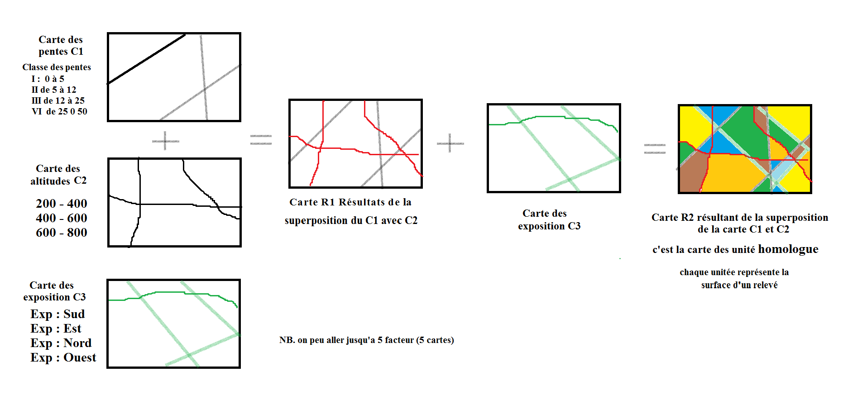

**Figure 7 : Schéma montrant le principe de l’échantillonnage stratifié de la végétation**

Chaque unitée homologue obtenue sur la carte finale R2 représent un relevé de végétation. Le ddésavantages de cette méthode est que les unités homologues obtenues n’ont pas la surface a échantillonné

**Avantage**

Il est peu probable de choisir un échantillon absurde puisqu’on s’assure de la présence proportionnelle de tous les divers sous-groupes composant la population.

**Inconvenant**

La méthode suppose l’existence d’une liste de la population. Il faut aussi connaître comment cette population se répartit selon certaines strates.

**1.2.1.1.4 - Analyse exhaustive**

Dans ce type d'échantillonnage en fait l'analyse de la totalité de l'ensemble et n'ont pas une partie qui va être extrapolée par la suite sur l'ensemble (Greig-Smith 1952).

Le principe est l'analyse de la structure des échantillons pour voir si l'ensemble se comporte, bien d'une manière conforme au modèle théorique proposé, qui est généralement aléatoire. Il ne s'agit pas donc d'estimer des paramètres qui sont parfaitement connus.

Pour analyser à différentes échelles le degré d'homogénéité et l'aire minimale en utilisent dans ce cas plusieurs techniques.

**a - Grilles ou bandes de placettes contiguës (Greig-Smith 1952)**

On utilise dans cette technique n lignes et p carrés ou rectangles contigus. Les nombres de lignes et de colonnes sont des puissances de 2.

Ce dernier permet de regrouper les échantillons en 2.4.8...., afin d'avoir pour chaque taille de regroupement un nombre entier d'échantillons de la taille inférieure. L'interprétation statistique se fait facilement dans chaque carré en mesure la densité, le recouvrement ou la fréquence.

**b - Lignes de segments contigus**

Godron (1966 a et b), il utilise la présence des espèces le long de segments contigus, il regroupe après des segments pour obtenir des fréquences. C'est une technique rapide et peut être applicable à tous les types de végétations.

**c - Ordination des individus le long d'une ligne ou d'une bande**

Cette méthode permet comme les précédents, de calculer des densités linaires ou par unité de surface. Elle permet aussi l'utilisation des tests spéciaux.

**Inconvenant**

**-** Son utilisation se heurte à de graves obstacles d'ordre statistique.

Les échantillons ne sont en effet ni pris au hasard ni indépendants et la théorie statistique classique est inadaptée.

- Cependant, Godron (1966 a et b) a pu réduire cette difficulté en montrant que la théorie de l'information permet d'introduire d'une façon naturelle l'utilisation de test non paramétrique, préconisés par Jones (1955-1956) et Gounot (1962, a).

**1.2.1.1.5 - Echantillonnage mixte**

C'est-à-dire qu'on peu utilisée 2 ou 3 type d'échantillonnages. C'est le type d'échantillonnage le plus efficace, il doit faire appel à toutes les ressources de la théorie et toutes les sources d'informations. Il peut suivre la démarche suivante :

- Faire un échantillonnage stratifié pour dégager les zones homologues

- Dans chaque zone homogène, on choisies des points repères au hasard.

- Faire un échantillonnage systématique au niveau des différents points repères.

Par exemple en peu envisagé une stratification préalable de la région ou la communauté à étudier, dans les zones homologues des points sont choisie au hasard avec une pondération tel que l'on ait un nombre raisonnable d'échantillons dans chaque zone homologue. Enfin chacune de ces points servira de base pour un échantillonnage systématique fournissant une mesure de l'homogénéité et de l'aire minimale de l'échantillon.

**1.2.1.2 - Echantillonnage subjectif (non probabiliste)**

C'est la forme la plus simple en fonction des connaissances théoriques et de l'expérience, c'est le plus intuitive échantillonnage, l'écologiste choisie ses échantillons dans des zones qui lui paraissent homogènes et représentatifs. Le type d'échantillonnage est donc une sélection orientée et influencée par l'expérience personnelle de l'opérateur. Cette méthode est beaucoup plus utilisée dans la reconnaissance du terrain.

**Inconvenants**

**-** Si l'inventaire n'est pas exhaustif (fait avec beaucoup de détailles), on peut négliger beaucoup de situations intermédiaires.

- Il faut être extrêmement prudent au stade de la généralisation des résultats.

**1.2.2 - Echantillonnage quantitatif**

**1.2.2.1 - Analyse linaires**

**1.2.2.1.1 - Principe de l’analyse linaires**

On installe des lignes permanentes sur terrains et revenir de façon permanente à prendre des relevés.

Le matériel utilisé recommandé : un ruban métallique, des piquets (trois) a cornière, aiguilles, a l'installation des lignes, on doit tenir compte de l'aspect homogène de la station (topographie, édaphique, physionomiques**,** végétation), il faut déterminer le nombre de lignes à installer.

**1.2.2.1.2** **- Matériel utilisé et recommandations**

* C’est l’installation de ligne permanant sur terrain et revenir de façon permanant pour prendre des relevé. Cette ligne est représentée par trois piquets à cornière.
* Elle est définitivement installée sur la surface à étudier
* La longueur du piquet peu changée en fonction du type de végétation (sol profond 70cm et non profond 45cm)
* Le repérage des lignes se fait à l’aide d’un ruban métallique de 30m de longueur et présentant des graduations sur tout sa longueur.

**1.2.2.1.3 - Choix de la station**

La plupart du temps l’installation se fait là où on a fait l’étude phytosociologique.

Elle doit présent tous les homogénéités phytosociologique pour quelle nous permet d’avoir les paramètres suivent :

* Aspect physionomique
* La structure et la composition floristique de la couverture
* Les caractères orographiques et topographiques
* Les caractères édaphiques de la surface du sol
* Les conditions d’utilisation et d’exploitation (économique)

Une fois les stations choisies, il convient de déterminer le nombre de ligne à installer dans chaque station. A partir de ces lignes on pourra obtenir des renseignements statistiques valables. Chaque station est étudiée sur la base de groupe de ligne.

**Remarque** : En général les groupe ont les numérote par des chiffres romains et les lignes à l’aide des chiffres arabe.

D’une manière générale en adopte des conventions suivent :

* Lorsque le degré de recouvrement de la végétation est compris entre 31 a60 on installe 2 lignes.
* Lorsque le degré de recouvrement de la végétation est supérieur à 60 on installe 1 ligne.
* Seul le chercheur qui peu jugé sur le nombre de ligne qu’il faut installée et le nombre d’observation qu’il veut mais s’arrange toujours à faire 100 observation sur 20 mètre.
* plus le recouvrement est importante plus les lignes diminuent.
* les lignes il faut qu’elle soit proches l’une de l’autre

**1.2.2.1.4 - Précaution à prendre pour l’installation**

Il ne faut pas installer les lignes à proximité des chemins, des fausses, des issu, point d’eau des maisons ou chantiers ; mais en ne précise pas la distance c’est le chercheur qui décide.

* Eviter de faire de la lecture a temps violant (vent).
* L’installation des lignes doit se faire au moment de la pleine végétation de préférence (l’automne).

Une fois les lignes installées en pourra faire des observations tous le long des saisons pour suivre les variations saisonnières de la végétation.

**1.2.2.1.5 - la disposition des lignes**

Elle varie selon les topographies de milieu comme la pente.

1er cas si la pente est < 5% => installation hasardeuses

2ème si la pente est > 5% => il est recommandé de placer les lignes parallèles aux courbes de niveaux.

* Si on veut étudier la variation de la végétation le long des lignes à grande pente en peut placer les lignes l’un proche de l’autre et en place plusieurs série de ligne le long du versant.
* Si les zones sont difficile de surveillé et de repérée de façon permanente. Il suffit de baliser un point appelé R, et qu’est choisi généralement hasardement puis il suffit de suivre ce point à l’aide de la boussole pour installées des lignes.

**Remarque : -** en général à partir de ce point en installe 3 lignes. Lorsque en étudie la végétation selon un gradient, en place les lignes l’un proche d l’autre « Sebkha, chott » l’une derrière l’autre

* une fois ces précautions prise pour installer les lignes, il faut faire des lectures de côté et juste à gauche mais pour les pentes en doit faire les lectures en face de la ligne pente

**1.2.2.1.6 - Enregistrement des renseignements**

C’est des renseignements généraux concernent la station, c’est des données qui nous permet de connaitre la station de toutes les côtés.

**Remarque :** il est préférable d’avoir un appareil photo pour prendre de photos sur les végétations et on prend toujours 2 photos l’une de détail et l’autre une vue générale.

**1.2.2.1.7 - Exécution des observations**

En général en utilise un formulaire

**Remarque : -** il est fait pour enregistrer 50 lectures

- en fait 100 observations pour faciliter le calcul en pourcentage

- en lit droit à gauche

- La 1er colonne du tableau (formulaire) est utilisé pour numéroté les espèces 1-x (limite 35)

- La 2ème colonne du tableau ou formulaire est réservée pour l’enregistrement des symboles concernant la phénologie des espèces stade où se trouvent les plantes.

Pl = plante

Veg1 = début de végétation

Veg2 = optimum de végétation

Veg3 = fin de végétation

Beg = bourgeon

Fl1 = début de floraison

Fl2 = optimum de floraison

Fl3 = fin de floraison

Fr1 = début de fructification

Fr2 = optimum fructification

Fr3 = fin de fructification

Sec = a l’état sec ou mort

**Remarque :** Pour une espèce on peut avoir plusieurs états

La 3ème colonne est destinée à l’enregistrement des espèces, des éléments observés sur la ligne

Par convention les quatre premières lignes sont réservé à l’enregistrement suivent :

1er ligne à noter les cailloux qui dépassent 20mmm

2ème ligne à noter les graviers de 2 et 20mm

3ème ligne la litière

4ème le sol nu : c’est-à-dire la surface qui ne sont pas effectivement protégé par les plante et la litière, les graviers et les cailloux et qui laisse apparaitre la plage de terre fine (2mm Ø). Est à partir de la 5ème ligne horizontal jusqu’à la dernière ligne en enregistre les espèces rencontré sur les lignes et dans l’ordre ou on la trouvée.

**Remarque : -** un sac en plastique un piochant, le formulaire et carte sont nécessaire.

- les 100 lectures sont faite donc sur une ligne de 2 mètre et a chaque 20cm

Si dans la ligne on a la présence de 1 ou plusieurs éléments et d’une ou plusieurs espèces on doit faire faire les objets dans une hiérarchisation

**1.2.2.1.8 - Hiérarchisation**

On donne le chiffre 1 a l’espèce qui domine toutes les autres espèces qui auront le chiffre de 2, 3,

**Exemple** Elément 1er importance de cailloux

Elément 2ème importance de gravier

Espèces 3ème importance *Endropgon* *ischemon*

Elément 4ème importance litière

On a d’autre convention pour complété les observations si la bague nous permet d’observer que la couronne vivante d’une espèce et non la souche alors on met entre parenthèse le chiffre de sa présence (1)

Le chiffre isolé sans parenthèse s’applique à une plante pour indiquer toujours que la souche ou une portion de celui-ci se trouve à l’intérieur de la bague. Si le pied est mort ou une couronne morte d’une espèce déterminer apparait dans la surface délimité par la bague sera encerclé qu’il soit entre parenthèse ou sans parenthèse 1 ou (1) …

Si dans une bague les couronnes vivantes ou mortes de plusieurs espèces sont dominantes au point de recouvrir toute la surface de la bague alors, il faut les enregistrées de la façon suivante : (1) (2) (3) ….

Si nous avons des arbustes d’1 mètre on fait appliquer un filoplan pour être à la vertical et mesuré ce qui est au-dessous et dessus.

**Remarque :** une fois les 100 lectures achevé en fait des observations complémentaire en regardant tout autour des lignes et on note les espèces qui sont à cotés et qu’on a pu rencontrer le long de notre ligne et puis en pace a l’interprétation des résultats

**Conclusion**

Cette méthode permet de faire l’étude de la fréquence totale de chaque espèce sur une ligne ou dans une groupe de ligne « on peut l’exprimé n pourcentage »

Elle nous permet de voir les variations des zones ou étage en enregistrant les fréquences d’une année à l’autre voir d’une saison à l’autre en donnant des indications précisent sur les modifications qui sont ou intervenues dans la couverture végétale et la surface du sol.

Cette méthode linéaire permet de saisir l’orientation et l’évolution de la végétation et des caractères de la surface du sol. Elle permet aussi une appréciation approximative d’une année à l’autre dans la même surface et dans la même bague la même lecture.

**Remarque :** Si on n’a pas le matériel nécessaire de faire la ligne on utilise un ruban graduées qui glisse sur le sol et parfois en utilise une baïonnette.

**1.2.2.2 - Point quadra**

Elle a le même principe que la méthode linaire.

La méthode des ‘points-quadrats’ consistait en l’assemblage de dix aiguilles alignées. Cette disposition se heurte à des limites statistiques importantes. (Le Floc'h 2008)

Cette méthode dite des points-quadrats a été mise au point par Levy & Madden 1933 et un bordereau de saisie type qui reste à adapter aux besoins de chaque situation. (Le Floc'h 2008)

Il est possible, selon cette méthode, de déterminer dans la même opération de terrain et pour une même unité de milieu : .

* la composition floristique (cf. § précédent), .
* la structure (horizontale et verticale), .
* les états de surfaces.

Le principe de la méthode est d’effectuer des observations (présence) ou mesures (comptages du nombre de contacts) dans la végétation, à intervalles réguliers le long d’une ligne.

La méthode se base sur le fait qu’il est possible, lorsque le nombre de points d’observations ou de mesures devient assez élevé, d’assimiler une fréquence à un recouvrement. (Le Floc'h 2008)

**1.2.3 - Autres types d’échantillonnage**

En plus des types d’échantillonnages cités ci-dessus on peu cité l’échantillonnage en grappes, l’échantillonnage à plusieurs degrés …..

**1.2.3.1 - Echantillonnage par la méthode des quotas**

Peut-être la méthode la plus employée à l'heure actuelle, notamment dans les résultats de sondages lus dans les médias. Il s'agit de constituer un échantillon identique en termes de propriétés à la population mère. C'est donc une méthode non aléatoire

La méthode des quotas est basée sur la répartition connue d'une population (âge, sexe, situation géographique, catégorie socioprofessionnelle...)

Une fois la dimension du sondage que l'on souhaite effectuer, il suffit de calculer le nombre d'individus par chaque critère choisi

Cependant, cette méthode (la moins onéreuse) a des limites qu'il faut préciser et qui permettent de comprendre pourquoi les sondeurs se trompent dans temps en temps :

* Cette méthode repose sur l'hypothèse que l'information que l'on souhaite obtenir est corrélée avec la population. Ce n'est qu'une hypothèse de représentativité qui est difficile à démontrer voire impossible
* Le choix des individus sélectionnés par des enquêteurs lors de la méthode des quotas ne permet pas de calculer des probabilités d'appartenance à l'échantillon. Ceci entraine une difficulté de calcul d'erreurs et donc de précision de l'analyse

**1.2.3.2 - Les quotas et l'aspect mathématique**

Si l'on part d'une population telle que décrite dans le tableau ci-dessous

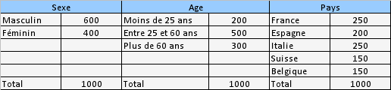

Et que nous décidons un taux de sondage de 1/5 (20%), nous interrogerons donc 200 personnes avec la répartition suivante**:**

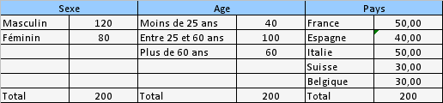

Le choix des individus au sein de ces échantillons se réalise de manière aléatoire

Il existé d’autres types échantillonnages qu’en n’a pas détalé :

* Les méthodes non probabilistes et
* Echantillonnage de commodité
* Echantillonnage à l'aveuglette
* Echantillon nage volontaire
* Echantillonnage au jugé
* Les méthodes probabilistes
* Echantillonnage en grappes
* Echantillonnage à plusieurs degrés nage à plusieurs phases
* Echantillonnage avec probabilité proportionnelle à la taille